K9R125/3X1S2

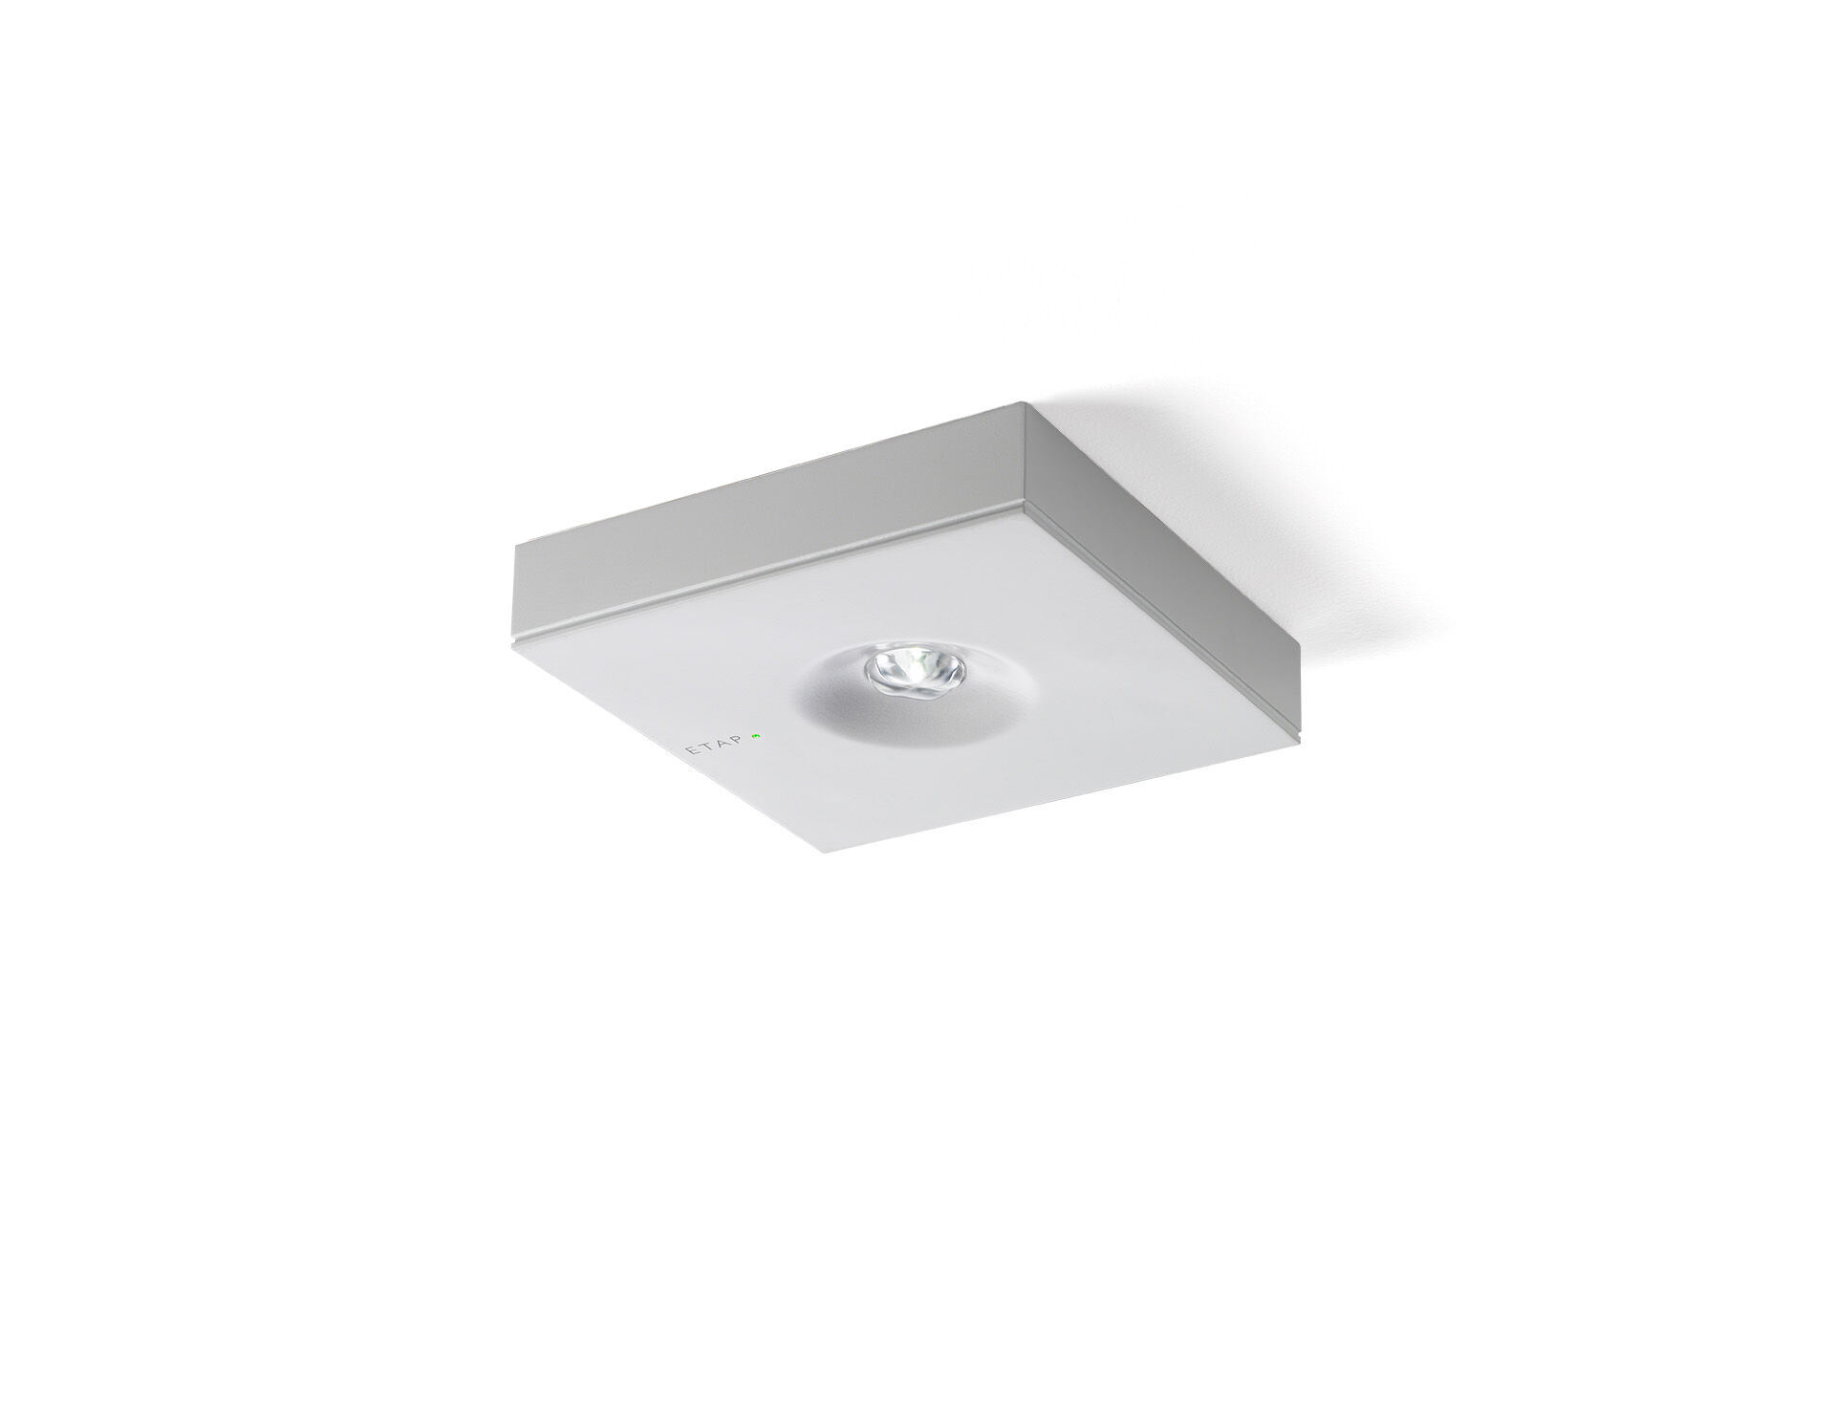
- Minimalistisches Design Quadratische Leuchte für Sicherheitsbeleuchtung für Antipanik-Beleuchtung. Anbau.
- Autonome Leuchte (enthält Batterie).
- Abmessungen: 152 mm x 152 mm x 32 mm.
- Pulverbeschichteter Zamak Abdeckung mit eingelassener Optik, Polycarbonat-Basis, schraubenloses Öffnen, automatischer elektrischer Kontakt beim Schließen, Anschluss-Steckkontakte (bis zu 2.5mm²), Decken-Montage
- Quadratische Antipanik-Lichtverteilung, optimiert zur Vermeidung unbeleuchteter Teilflächen.
- Leuchten-Lichtstrom im Notbetrieb: 220 lm.
- Anschlussleistung: 0.9 W.
- Montageabstand (Antipanik Beleuchtung): 11.0 m Zwischenabstand („b“) bei 2.8 m Montagehöhe für 1 lx auf Bodenniveau. 12.0 m Zwischenabstand („b“) bei 2.8 m Montagehöhe für 0.5 lx auf Bodenniveau.
- Spannung: 220-230V.
- Betriebsdauer: 180 min. Die Leuchte enthält Lampen- und Batteriedaten (Datum/Typ) gem. EN 60598-2-22.
- Batterie: 4 x NiMh 1,2V 2,2Ah.
- Automatischer Funktions-/Betriebsdauertest, jeweils wöchentlich/alle 13 Wochen gem. EN 50172 und EN 62034; zentrale Wartung (Überwachung und Steuerung) via ESM-Software; Verbindung über drahtlose 868-MHz-Kommunikation.
- Dauer-/Bereitschaftsschaltung wählbar, voreingestellt für Haupt-Anwendung.
- Schutzklasse: Klasse II.
- Fotobiologische Sicherheit EN 62471: RISK GROUP 1 UNLIMITED.
- Pulverbeschichteter zamak Gehäuse, RAL9003 - weiß.
- IP-Schutzart: IP42.
- IK-Schutzart: IK04.
- Ambient temperature: 5°C - 35°C.
- Glühdrahttest: 850°C.
- 5 Jahre Garantie auf Leuchte, Lichtquelle, Driver und Batterie.
- Zertifikate: CE.
- Die Leuchte wurde nach der Norm EN 60598-1 in einem Unternehmen entwickelt und produziert, das ISO 9001 und ISO 14001 zertifiziert ist.

